附件3-1
2023年度城乡居民医疗保险（大学生）缴费流程说明
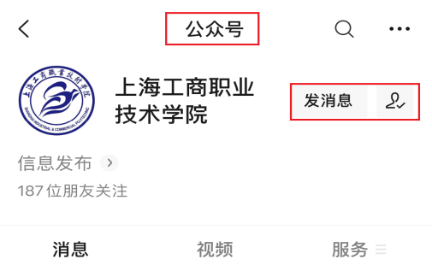
1.进入“上海工商职业技术学院”微信公众号

2.点击“微服务”，进入“缴费服务”平台

3.点击“校园支付”图标

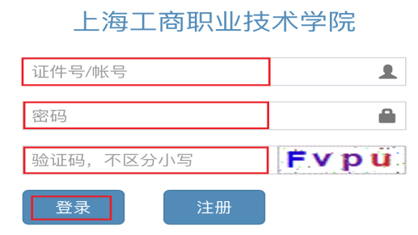
4.输入账号（学号）、密码（身份证号后6位）、验证码

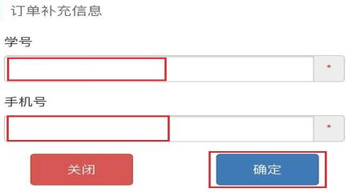

5.点击“大学生医疗保险费”图标
6.确认订单信息进行缴费

